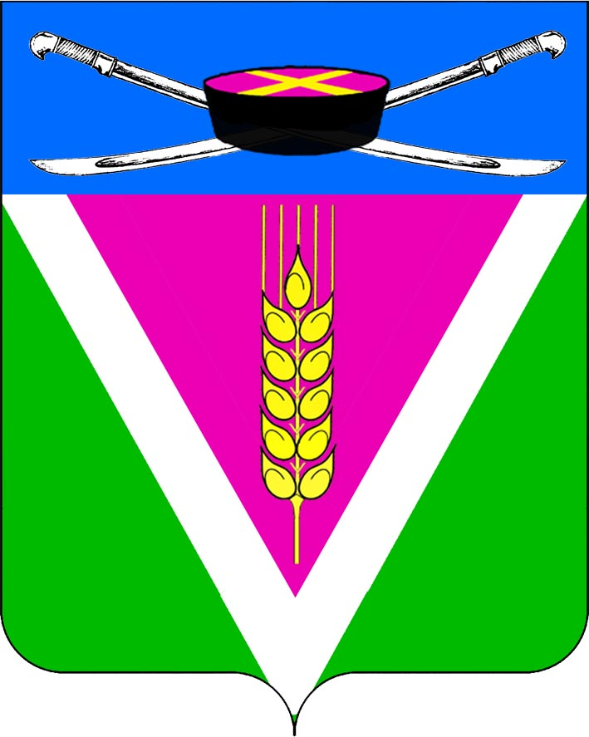
АДМИНИСТРАЦИЯ НОВОЛЕУШКОВСКОГО СЕЛЬСКОГО ПОСЕЛЕНИЯ ПАВЛОВСКОГО РАЙОНА

ПОСТАНОВЛЕНИЕ
от 26.11.2024г. № 188
ст-ца Новолеушковская

Об отмене постановления администрации Новолеушковского сельского поселения Павловского района

В связи с приведением в соответствие с законодательством Российской Федерации, Уставом Новолеушковского сельского полселения п о с т а н о в л я ю:
1. Постановление администрации Новолеушковского сельского поселения Павловского района от 14 ноября 2024 года № 184 «Об утверждении Правил охраны жизни людей на водных объектах в Новолеушковском сельском поселении» отменить.
2. Настоящее постановление опубликовать путем размещения на официальном сайте администрации муниципального образования Павловский район.
3. Контроль за выполнением постановления оставляю за собой.
4. Настоящее постановление вступает в силу со дня его опубликования.

Глава Новолеушковского сельского
поселения Павловского района Д.В. Садько

